Информационно-аналитическая справка

по комплексному анализу проблемных полей, выявленных по итогам Всероссийских проверочных работ 2021 года, образовательных организаций г. Новотроицка

**1.Пояснительная записка**

В соответствии с приказом Федеральной службы по надзору в сфере образования и науки от 11 февраля 2021 г. № 119 «О проведении Федеральной службой по надзору в сфере образования и науки мониторинга качества подготовки обучающихся общеобразовательных организаций в форме всероссийских проверочных работ в 2021 году», приказом министерства образования Оренбургской области от 19 февраля 2021г. № 01-21/275, приказом управления образования г. Новотроицка от 1 марта 2021г. № 48 в марте-мае 2021 года в г. Новотроицке были проведены Всероссийские проверочные работы (далее – ВПР) в 4 классах.

ВПР нацелены на осуществление мониторинга системы образования, в том числе мониторинга уровня подготовки обучающихся в соответствии с федеральными государственными образовательными стандартами, федеральным компонентом государственного стандарта общего образования; совершенствования преподавания учебных предметов и повышения качества образования в образовательных организациях.

ВПР основаны на системно-деятельностном, компетентностном и уровневом подходах. В рамках ВПР-2021 наряду с предметными результатами обучения обучающихся оценивались также метапредметные результаты, в том числе уровень сформированности универсальных учебных действий (УУД) и овладения межпредметными понятиями.

К ключевым особенностям ВПР-2021 относятся: соответствие ФГОС и отечественным традициям преподавания учебных предметов, учет национально-культурной и языковой специфики многонационального российского общества, отбор для контроля наиболее значимых аспектов подготовки как с точки зрения использования результатов обучения в повседневной жизни, так и с точки зрения продолжения образования; использование только заданий открытого типа.

Всего в муниципальном образовании город Новотроицк Оренбургской области в 2020-2021 учебном году функционировали 17 школ (из них 1- гимназия, 1- лицей, 2 – основные, 15 – средние, 5 – сельские, 12 - городские).

В 4-х классах в 2020-2021 учебном году обучалось 1048 обучающихся. В написании ВПР по математике приняли участие 1034 человек (98,7 %).

Высокие результаты продемонстрировали обучающиеся школ № 2, 4, 13, 23, гимназии № 1. При 100% успеваемости качество выполнения работ в данных образовательных организациях выше 80 %. Низкие результаты у обучающихся СОШ № 10 (успеваемость 76,3%, качество 37,3%), СОШ № 15 (успеваемость 87,1%, качество 62,4 %).

**2. Проблемные поля, выявленные по результатам ВПР   
по математике**

Проблемные поля по результатам ВПР (математике, 4 класс)

|  |  |  |  |
| --- | --- | --- | --- |
| Достижение планируемых результатов | Номер задания | Выполнение, % | |
| Оренбургская область | АТЕ |
| Использование начальных математических знаний для описания и объяснения окружающих предметов, процессов, явлений, для оценки количественных и пространственных отношений предметов, процессов, явлений. Читать, записывать и сравнивать величины (массу, время, длину, площадь, скорость), используя основные единицы измерения величин и соотношения между ними (килограмм – грамм; час – минута, минута – секунда; километр – метр, метр – дециметр, дециметр – сантиметр, метр – сантиметр, сантиметр – миллиметр) | 4 | 58,38 | 51,06 |
| Умение изображать геометрические фигуры. Выполнять построение геометрических фигур с заданными измерениями (отрезок, квадрат, прямоугольник) с помощью линейки, угольника. | 5.2 | 56,13 | 49,9 |
| Умение выполнять арифметические действия с числами и числовыми выражениями. Выполнять письменно действия с многозначными числами (сложение, вычитание, умножение и деление на однозначное, двузначное числа в пределах 10 000) с использованием таблиц сложения и умножения чисел, алгоритмов письменных арифметических действий (в том числе деления с остатком). | 7 | 62,94 | 57,74 |
| Умение решать текстовые задачи. Читать, записывать и сравнивать величины (массу, время, длину, площадь, скорость), используя основные единицы измерения величин и соотношения между ними (килограмм – грамм; час – минута, минута – секунда; километр – метр, метр – дециметр, дециметр – сантиметр, метр – сантиметр, сантиметр – миллиметр); решать задачи в 3–4 действия | 8 | 44,93 | 40,14 |
| Овладение основами логического и алгоритмического мышления. Интерпретировать информацию, полученную при проведении несложных исследований (объяснять, сравнивать и обобщать данные, делать выводы и прогнозы). | 9.1 | 54,27 | 45,36 |
| Овладение основами логического и алгоритмического мышления. Интерпретировать информацию, полученную при проведении несложных исследований (объяснять, сравнивать и обобщать данные, делать выводы и прогнозы). | 9.2 | 44,74 | 36,46 |
| Овладение основами логического и алгоритмического мышления.  Решать задачи в 3–4 действия. | 12 | 17,14 | 10,88 |

Основные затруднения у обучающихся 4 класса при выполнении ВПР по математике возникли при выполнении заданий:

1. задание № 12: на выявление уровня развития логического и алгоритмического мышления при решении задач;

2. задание № 9: на умение интерпретировать информацию, полученную при проведении несложных исследований (объяснять, сравнивать и обобщать данные, делать выводы и прогнозы);

3. задание № 8: на умение решать типовые текстовые задачи;

4. задание № 5: на умение изображать геометрические фигуры, выполнять построение геометрических фигур с заданными измерениями;

5. задание № 4: на выполнение действий с величинами времени;

6. задание № 7: на умение выполнять письменно арифметические действия с многозначными числами и числовыми выражениями.

График сравнения выполнения заданий по всей выборке, региону и муниципалитету:

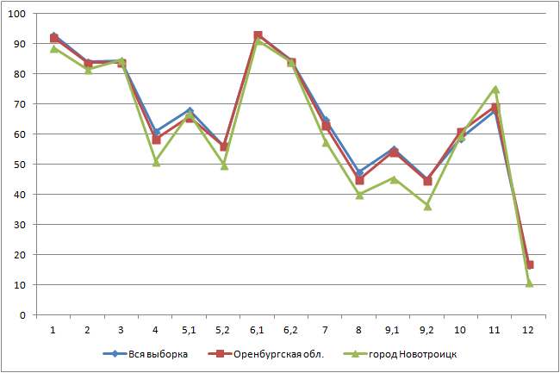

Из данных графика следует, что значительно ниже всероссийских и областных показателей уровень выполнения школьниками г. Новотроицка заданий № 4 (выполнения действий с именованными числами), № 5 (выполнение чертежей геометрических фигур по заданным параметрам), № 8 (решение текстовых задач), № 9, 12 (на логическое мышление. Выше среднего областного и всероссийского уровня показатели только в задании № 11 (на пространственное мышление).

График выполнения заданий учащимися с разной подготовкой (в соответствии с полученными отметками по пятибалльной шкале) позволяет оценить, каким образом одно и то же содержание осваивается разными группами учеников:

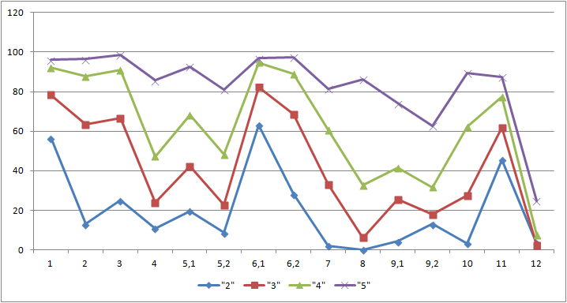

Анализ данных графика показывает, что только часть обучающихся (24,7%), получивших «5» за работу, смогла справиться с заданием № 12 (на логическое мышление), процент выполнения данного задания теми, кто получил двойки, тройки и даже четверки крайне низок. На графике виден значительный разрыв между группами учащихся, с низкими и высокими результатами в части выполнения заданий № 7, 8 (на навыки письменных вычислений и умение решать типовые задачи), № 10 (на логическое мышление и умение собирать, представлять, интерпретировать информацию). Это позволяет сделать вывод о необходимости индивидуализации обучения для данной группы обучающихся.

Показатели выполнения ВПР в 4-х классах по среднему баллу

в муниципальном образовании по русскому языку, %

|  |  |  |  |  |  |  |  |  |
| --- | --- | --- | --- | --- | --- | --- | --- | --- |
| № п/п | Наименование ОО | Кол-во учащихся | 5 | 4 | 3 | 2 | Успеваемость | Качество |
|  | МОАУ «ООШ № 2» | 8 | 3 | 5 | 0 | 0 | 100,0 | 100,0 |
|  | МОАУ «СОШ № 3» | 8 | 5 | 1 | 2 | 0 | 100,0 | 75,0 |
|  | МОАУ «СОШ № 4» | 14 | 3 | 9 | 2 | 0 | 100,0 | 85,7 |
|  | МОАУ «СОШ № 5» | 8 | 2 | 4 | 1 | 1 | 87,5 | 75,0 |
|  | МОАУ «СОШ № 6» | 86 | 29 | 37 | 18 | 2 | 97,7 | 76,7 |
|  | МОАУ «СОШ № 7» | 38 | 5 | 17 | 14 | 2 | 94,7 | 57,9 |
|  | МОАУ «СОШ № 10» | 59 | 4 | 18 | 23 | 14 | 76,3 | 37,3 |
|  | МОАУ «СОШ № 13» | 92 | 30 | 44 | 18 | 0 | 100,0 | 80,4 |
|  | МОАУ «СОШ № 15» | 85 | 16 | 37 | 21 | 11 | 87,1 | 62,4 |
|  | МОАУ «СОШ № 16» | 114 | 30 | 56 | 26 | 2 | 98,2 | 75,4 |
|  | МОАУ «СОШ № 17» | 93 | 13 | 41 | 30 | 9 | 90,3 | 58,1 |
|  | МОАУ «СОШ № 18» | 75 | 20 | 34 | 17 | 4 | 94,7 | 72,0 |
|  | МОАУ «ООШ № 20» | 8 | 2 | 2 | 4 | 0 | 100,0 | 50,0 |
|  | МОАУ «СОШ № 22» | 54 | 9 | 33 | 12 | 0 | 100,0 | 77,8 |
|  | МОАУ «СОШ № 23» | 100 | 34 | 56 | 10 | 0 | 100,0 | 90,0 |
|  | МОАУ «Гимназия № 1» | 132 | 65 | 50 | 17 | 0 | 100,0 | 87,1 |
|  | МОАУ «Лицей № 1» | 60 | 15 | 32 | 12 | 1 | 98,3 | 78,3 |
|  | В целом по муниципалитету | 1034 | 285 | 476 | 227 | 46 | 95,6 | 73,6 |

График результативности по школам (рейтинг):

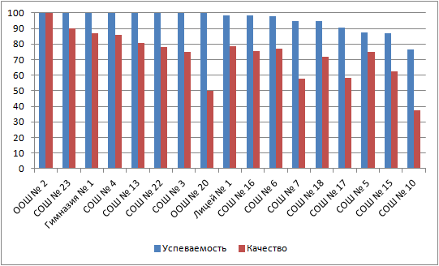

Сравнительный график результатов ВПР по количеству полученных отметок:

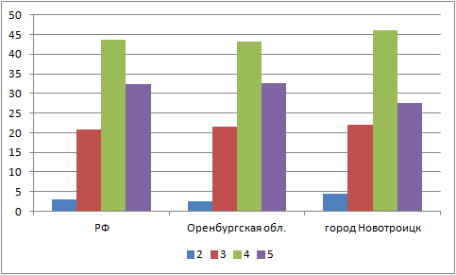

Количество обучающихся, не справившихся с выполнением ВПР в Новотроицке выше, чем средний по области (на 2 %) и по России (на 1,4 %). Количество обучающихся, получивших «5» за ВПР в среднем по городу ниже, чем средний по области (на 5 %) и по России (на 4,9 %).

Сравнение отметок по ВПР с отметками по журналу, 4 класс

|  |  |  |
| --- | --- | --- |
| Новотроицк | Кол-во участников | % |
| Понизили (Отметка < Отметка по журналу) % | 196 | 18,96 |
| Подтвердили (Отметка = Отметке по журналу) % | 567 | 54,84 |
| Повысили (Отметка > Отметка по журналу) % | 271 | 26,21 |
| Всего | 1034 | 100 |

Гистограмма соответствия отметок за ВПР и отметок по журналу:

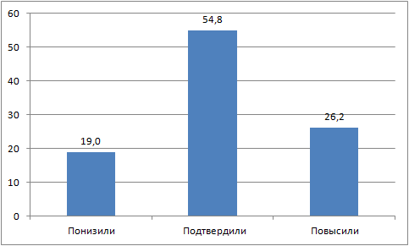

У большинства обучающихся (54,8 %) отметка по ВПР соответствует отметкам в журнале, что говорит об объективности результатов оценивания. У 19% обучающихся отметка ниже, чем отметка в журнале что говорит о необходимости коррекции требований, предъявляемых к ответам обучающихся, выбора приёмов и методов обучения для успешного освоения программы, в том числе к объективности школьной отметки

Причины возникновения затруднений:

* неумение выпускников применять приобретённые знания на практике;
* недостаточный уровень овладения умениями извлекать и интерпретировать информацию, представленную в виде текста, полученную при проведении несложных исследований, строить связи между объектами;
* низкий уровень формирования навыков самопроверки и самоконтроля;
* низкий уровень развития логического мышления;
* отсутствие системы повторения изученного материала;
* отсутствие систематической работы над ошибками;
* неумение распределять время, отведённое на выполнение контрольной работы.

Выводы:

1. Уровень учебной подготовки обучающихся 4-х классов по математике является необходимым и достаточным для дальнейшего продолжения обучения.
2. Анализ результатов ВПР указывает на наличие в городе общеобразовательных организаций с эффективными педагогическими практиками и сложившимися образовательными системами, которые позволяют осваивать учащимся основное содержание учебного предмета на необходимом уровне.
3. Анализ выявленных затруднений обучающихся указывает на наличие системных проблем, которые требуют кардинальных изменений в организации образовательного процесса и потребности педагогов в методической поддержке.

Наибольшую сложность вызвали задания на выявление уровня развития логического и алгоритмического мышления при решении задач, на умения интерпретировать информацию, полученную при проведении несложных исследований, изображать геометрические фигуры, выполнять построение геометрических фигур с заданными измерениями, на выполнение действий с величинами времени, выполнять письменно арифметические действия с многозначными числами и числовыми выражениями

Рекомендации по математике, 4 класс:

1. Обсудить результаты диагностических работ на заседаниях городских методических объединений учителей математики и начальных классов, провести проблемный анализ методических затруднений учителей начальных классов по формированию прочных предметных и метапредметных результатов обучения на уроках математики.
2. В образовательных организациях провести совместный анализ причин появления типичных ошибок (учитель начальных классов, учитель-предметник, администрация), запланировать пути и способы преодоления пробелов в знаниях обучающихся и их предупреждения.
3. Учителям начальных классов разработать и применять на уроках математики: систему упражнений, формирующих метапредметные результаты обучения (на развитие логического и алгоритмического мышления при решении задач, на умение интерпретировать информацию, полученную при проведении несложных исследований); систему упражнений по формированию предметных результатов по математике (на умения выполнять построение геометрических фигур с заданными измерениями, решать типовые текстовые задачи, выполнять действия с именованными числами, на формирование прочных вычислительных навыков).
4. Учителям математики (в 5 классе): разработать систему экспресс-повторения по выявленным трудным темам, наметить план ликвидации выявленных недочетов в рамках индивидуальной, дифференцированной работы с учащимися.
5. Провести обсуждение результатов диагностических работ на заседаниях школьных методических объединений учителей-предметников с целью оказания методической помощи.
6. Заместителям директора по учебной работе организовать мероприятия по ВШК: за организацией и проведением системы устного счета, математических и арифметических диктантов на уроках математики, системой работы учителей начального звена по повторению пройденного материала и работы над ошибками.
7. В школах создать систему методической поддержки педагогам, чьи обучающиеся показали низкие образовательные результаты.